Муниципальное автономное дошкольное образовательное учреждение детский сад общеразвивающего вида с приоритетным направлением художественно-эстетического развития детей «Теремок», с. Абатское

Организация и содержание работы музыкального руководителя с родителями

Материал подготовила:
музыкальный руководитель первой категории МА ДОУ детский сад «Теремок
Фенёк Дарья Владимировна

2016 год

Организация и содержание работы музыкального руководителя с родителями

«Вопрос о работе с родителями – это большой и важный вопрос. Тут надо заботиться об уровне знаний самих родителей, о помощи им в деле самообразования, вооружения их известным педминимумом, их практики в детсадах, привлечении их к этой работе» (Н.К. Крупская)
«…Если ты хочешь остаться в сердце человеческом, – воспитывай своих детей». В.А. Сухомлинский

Детство – уникальный период в жизни человека, в процессе которого формируется здоровье и осуществляется развитие личности. По словам Д.И. Писарева, «… только в молодости человек может развернуть и воспитывать те силы своего ума, которые потом будут служить ему в зрелом возрасте; если что-то не развилось в молодости, то остается неразвитым на всю жизнь».
Физическое, умственное, нравственное и эстетическое воспитание и развитие должно осуществляться в органическом единстве. Сенсорное и эмоциональное развитие, фундамент которого закладывается в ходе семейного воспитания, предопределяет умственное развитие ребенка. Развитие любознательности ведет к становлению мышления, а развитие мышления – к умственному развитию. Вот почему необходимо целенаправленное, педагогически организованное воздействие взрослого на формирование цельной личности ребенка.
Процессы в системе образования, его вариативность, инновационные программы обусловили необходимость поиска решения проблем взаимодействия дошкольного учреждения с семьями воспитанников, создания условий для повышения педагогической культуры родителей.
Современные принципы построения взаимодействия педагога с родителями:
- Педагог и родители должны одинаково понимать цели и задачи воспитания и обучения детей.
- Родители и педагог являются партнерами в воспитании и обучении детей.
- Педагог и родители должны относиться к детям с доверием и уважением, помогать им, создавая ситуацию успеха в любом виде деятельности.
- Педагог и родители должны знать воспитательные возможности коллектива и семьи и опираться на них в своей работе, максимально используя воспитательный потенциал в совместных видах деятельности с детьми.
- Сообща педагог и родители должны отслеживать эффективность процесса взаимодействия семьи и дошкольного учреждения, его промежуточные и конечные результаты. Такой мониторинг важен в целях оперативного разрешения конфликтных ситуаций и организации коррекционной работы, направленной на устранение причин, которые препятствуют продуктивному взаимодействию.
Работа с родителями – это сложная и важная часть деятельности педагога, предполагающая непрерывное повышение собственного уровня профессиональной компетентности, а также совершенствование педагогических знаний и навыков родителей. Важно давать им конструктивные советы, организовывать встречи (в том числе и онлайн) с целью содействия родителям в вопросе создания необходимых условий правильного семейного воспитания.
Процесс взаимодействия музыкального руководителя с родителями может осуществляться в следующих формах работы:
- Родительские собрания. Позволяют кратко и доступно раскрыть суть моей работы с детьми, педагогические цели и задачи, которые я ставлю перед собой. На родительском собрании удобно сообщать ход и результаты проведенной диагностики, перспективный план работы; совещаться о возможных путях достижения поставленных целей и задач. Родительские собрания как форма взаимодействия с родителями помогают одновременно выявлять насущные потребности конкретной семьи и всех родителей посредством оперативного анкетирования или беседы (фронтальной, индивидуальной).
- Круглый стол. Обычно в нем принимают участие все специалисты ДОУ: заведующая, методисты, воспитатели, инструкторы по физической культуре и музыкальные руководители. Общение администрации и педагогов с родителями проходит в свободной форме (диалог). Целесообразно использовать такие методы, как постановка дискуссионных вопросов, анализ педагогических ситуаций, обмен опытом родителей. Здесь можно показать открытое мероприятие или видеофрагменты музыкальных занятий. На круглом столе удобно транслировать педагогический опыт и выявлять наиболее актуальные проблемы воспитательно-образовательной деятельности ДОУ. Кроме того, в рамках проведения круглого стола можно анонсировать запланированные мероприятия, что обеспечит открытость деятельности дошкольной образовательной организации.
- Наглядные формы работы. В рамках этого типа формы взаимодействия с родителями открывается широкий простор для фантазии музыкального руководителя. Например, можно подготовить материал на стенде «Музыкальная палитра», организовать фотовыставку и выставку детских рисунков по классическим музыкальным произведениям, с которыми дети знакомятся на музыкальных занятиях. Предложить родителям медиатеку информационных ресурсов (может включать методическую и специализированную литературу по музыке; фонотеку музыкальных композиций и аудиосказок; видеоуроки и мастер-классы и многое другое).
- Дни открытых дверей. Дают родителям возможность увидеть стиль общения педагога с детьми и самим включиться в общение; оценить качество оказываемых образовательных услуг; погрузиться в атмосферу воспитательно-образовательной деятельности ДОУ. Родители сами могут принять участие в музыкальных играх, исполнить песню или поиграть на музыкальных инструментах, послушать качественную российскую и зарубежную музыку, а также насладиться профессиональными этюдами, импровизациями и аранжировками музыкального руководителя.
- Консультации, индивидуальные беседы. Тематика консультаций и бесед может быть разнообразной: всё зависит от инициативы одной из сторон. Цель педагогической беседы – обмен мнениями по тому или иному вопросу. Возможные темы бесед: «Какую музыку должен слушать ребенок в определенном возрасте?», «Как помочь вашему ребенку красиво и правильно петь?», «Какими возможностями для музыкального воспитания дошкольника обладает Интернет?» и т.д. Консультации организуются с целью ответов на все интересующие родителей вопросы, связанные с эстетическим развитием ребенка. В настоящее время при наличии официального сайта образовательной организации существенно расширились возможности для проведения консультаций (онлайн). Они становятся более регулярными и адресными за счет виртуального взаимодействия педагога и родителей на образовательной площадке сайта (персонального блога музыкального руководителя).
- Организация праздников и развлечений совместно с родителями. Родители привлекаются к подготовке совместных досугов, участвуют в конкурсах, в постановке и исполнении танцев. Показывают детям спектакли и кукольные представления. Оказывают активное содействие в проведении совместных игр, КВН, соревнований и музыкальных викторин. Использование досуговых форм способствует тому, что благодаря установлению позитивной эмоциональной атмосферы родители становятся более открытыми для общения. Поэтому в дальнейшем педагогам проще налаживать с ними контакты, предоставлять информацию педагогической и методической направленности.
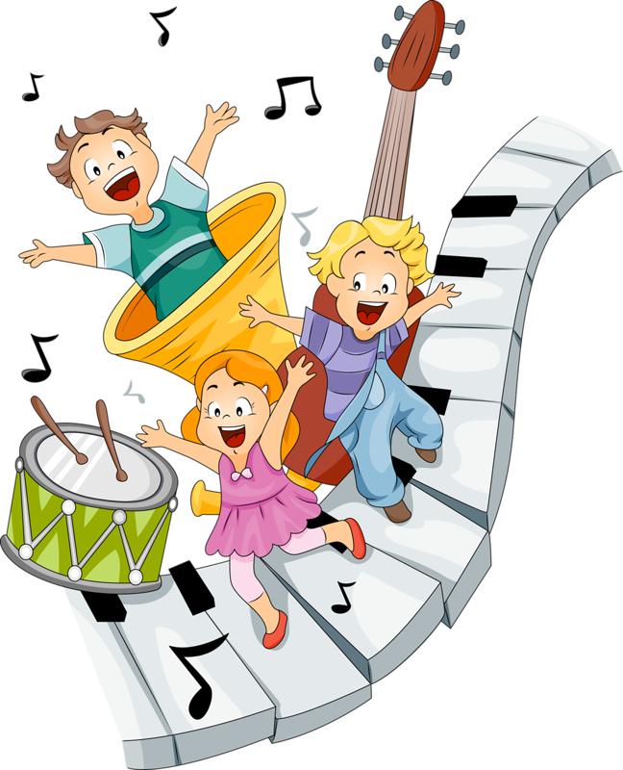

В этом году на родительском собрании я познакомила родителей всех возрастных групп с таким разделом музыкального занятия, как восприятие музыки. Дошкольникам в этом разделе даются множественные занятия по жанрам, видам, средствам выразительности произведений искусства, истории их создания.
Я объяснила родителям, что самое главное в восприятии музыки – это воспитательные задачи, которые заключаются в воспитании ребенка средствами искусства, воздействии на становление его духовных потребностей, черт характера, чуткого отношения к человеку, природе, Родине и т.д.
Начиная со средней группы, я использую классические произведения, то есть обладающие наибольшим эстетическим содержанием, самые лучшие, зрелые и совершенные.
С ребятами старшего дошкольного возраста предпочитаю прибегать к синтезу искусств – музыки, поэзии, живописи. Музыкальное, литературное и изобразительное искусства, с одной стороны, воздействуют на главные сферы личности ребенка (чувства, мысли, представления), а с другой – являются тремя способами освоения мира (чувствование, осмысление, преобразование). Обусловлены эти виды искусств такими процессами, как переживание, мышление, воображение.
Искусство стремится воплотить все эти три стороны духовной жизни человека, обеспечивая работу мысли – словом, переживаний – музыкой, представлений – изобразительным искусством. Такой подход называется полихудожественным («поли» — много). Все три вида искусств действуют одновременно, синтетически на личность дошкольника.
Отдельно хочется сказать о мастер-классе как особой форме взаимодействия с родителями. В рамках проведения мастер-класса я познакомила взрослых с теми произведениями, с которыми соприкоснулись их дети. После звучания музыкальных композиций, исполнения стихов и просмотра картин родителям было предложено ответить на вопросы, заданные мальчикам и девочкам разных возрастных групп. Например: «Что Вы чувствовали, когда слушали эту музыку, стихи и созерцали картину?»; «Как Вам рассказала об этом музыка? Какие музыкальные инструменты звучали?»; «Какое настроение создается у зрителя от красот данного полотна?» и т.д.
Ответы детей на музыкальных занятиях превращаются в целые рассказы, они более эмоциональны и непосредственны в своих рассуждениях и высказываниях, чем родители. Каждому взрослому я сообщала ответ его ребенка. После прослушивания музыки у детей, как правило, возникает желание выразить свои впечатления в рисунке, передать чувства в определенной гамме цветов. Поэтому я решила предложить родителям совместно с детьми передать свои чувства в картине или стихотворении. А потом каждый ребенок презентовал свою совместную со взрослыми работу всей группе. Такая деятельность очень важна, поскольку не только сближает ребенка и родителей, но также помогает научиться по-доброму воспринимать индивидуальное «видение» разными людьми одного и того же явления, формирует терпимость к мнению другого человека, а также учит избегать шаблонных результатов работы с одним способом ее выполнения. Я заметила, что в созданных семейных «шедеврах» были сохранены темп, ритм, настроение музыки.
Благодаря такому творческому подходу к работе, по словам родителей, они сами познавательно и эмоционально обогатились, узнав много интересной информации о музыке, живописи и поэзии. И ждут с нетерпением новых домашних заданий и рассказов детей о проведенных мероприятиях. Кстати, впечатления о музыкальных занятиях, которые ребенок сообщает взрослым, способствуют развитию рефлексии у дошкольника как важнейшего качества мышления, помогающего анализировать то, что происходит вокруг, и оценивать свое собственное поведение в конкретной ситуации.
Я полагаю, что любая грамотно организованная форма работы с родителями дает положительные результаты. Наблюдая за изменениями, происходящими в детях, родители стараются проявлять интерес к деятельности музыкального руководителя, координировать свои усилия с целями педагога. Это важный шаг взрослого к эстетическому развитию ребенка.

